**คำนำ**

รายงานการประเมินตนเอง (Self Assessment Report : SAR) เป็นการประเมินการปฏิบัติหน้าที่ตามพระราชบัญญัติการศึกษาแห่งชาติ พุทธศักราช 2542 และฉบับปรับปรุง พุทธศักราช 2545 รวมทั้งมาตรฐานการศึกษาของโรงเรียน ข้าพเจ้าได้จัดทำขึ้นเพื่อรายงานผลการจัดการเรียน การสอนและการปฏิบัติหน้าที่ของข้าพเจ้าตามฝ่าย/กลุ่มงาน ตลอดจนกิจกรรมต่าง ๆ ที่ได้ส่งเสริมให้นักเรียนมีคุณลักษณะและคุณภาพตามระดับมาตรฐานคุณภาพการศึกษา โรงเรียนปิยะมหาราชาลัยสำนักงานเขตพื้นที่การศึกษามัธยมศึกษา เขต 22 ประจำปีการศึกษา 2560

รายงานนี้ โรงเรียนสามารถนำผลการดำเนินงานไปจัดทำการประเมินคุณภาพภายในและสรุปรายงานให้ผู้บังคับบัญชาตามลำดับสายงาน ตลอดจนเผยแพร่ให้กับผู้ปกครอง นักเรียน ชุมชนในสังคมได้ทราบผลการปฏิบัติงานของบุคลากรโรงเรียนปิยะมหาราชาลัย

ข้อมูลที่ได้จากการประเมินในการประเมินตนเอง (SAR) ในครั้งนี้ ข้าพเจ้าจะได้นำไปใช้เป็นแนวทางในการปรับปรุงเพื่อพัฒนาการปฏิบัติงานที่ได้รับมอบหมาย เพื่อส่งเสริมและพัฒนาศักยภาพของผู้เรียนให้สูงขึ้นในทุก ๆ ด้านต่อไป

ลงชื่อ

(นางสาวรัศมี เจริญรัตน์)

ครูชำนาญการพิเศษ

30/ มีนาคม / 2561

สารบัญ

หน้า

ตอนที่ 1 ข้อมูลส่วนตัว

- ข้อมูลทั่วไป 3  
 - ข้อมูลการปฏิบัติหน้าที่ 4  
 - การจัดกิจกรรมการเรียนการสอน 5

- ผลการปฏิบัติงาน 9

- ผลการประเมินการสอนของครูโดยนักเรียน 11

- การประเมินตนเองของครู 12

ตอนที่ 2 ผลการดำเนินงานตามมาตรฐานการศึกษา 14

มาตรฐานที่ 1 คุณภาพของผู้เรียน 14

มาตรฐานที่ 2 กระบวนการบริหารและการจัดการของผู้บริหารสถานศึกษา 16

มาตรฐานที่ 3 กระบวนการจัดการเรียนการสอนที่เน้นผู้เรียนเป็นสำคัญ 17

มาตรฐานที่ 4 ระบบการประกันคุณภาพภายในที่มีประสิทธิผล 19

ภาคผนวก

รายงานการประเมินตนเอง (SAR)

**ตอนที่ 1 : ข้อมูลส่วนตัว**

**1.1 ข้อมูลทั่วไป**

ชื่อ นางสาวรัศมี สกุล เจริญรัตน์

วุฒิการศึกษา

ปริญญาตรี ครุศาสตรบัณฑิต. วิชาเอก เคมี จาก สถาบันราชภัฏสกลนคร

ปริญญาโท ครุศาสตรมหาบัณฑิต วิชาเอก บริหารการศึกษาจาก มหาวิทยาลัยราชภัฏสกลนคร

อื่น ๆ ระบุ................. วิชาเอก จาก...................................

ตำแหน่ง ครู วิทยฐานะ ชำนาญการพิเสษ อายุ 42 ปี ปฏิบัติราชการ 16 ปี

เลขที่ตำแหน่ง 67882 เงินเดือน 35,800 บาท เงินวิทยฐานะ 11,200 บาท

วัน / เดือน / ปี เกิด 17 ตุลาคม 2519

วัน / เดือน / ปี บรรจุเข้ารับราชการ 20 พฤศจิกายน 2544

ปฏิบัติการสอนกลุ่มสาระการเรียนรู้ วิทยาศาสตร์ ปฏิบัติงานพิเศษ งานการเรียนการสอน

สังกัดกลุ่มบริหารวิชาการโรงเรียนปิยะมหาราชาลัย อำเภอเมือง

จังหวัดนครพนม สำนักงานเขตพื้นที่การศึกษามัธยมศึกษา เขต 22

**แสดงจำนวนวันลา ประจำปีการศึกษา 2560 (1 เมษายน 2560 – 31 มีนาคม 2561)**

|  |  |  |  |  |  |  |  |  |  |  |
| --- | --- | --- | --- | --- | --- | --- | --- | --- | --- | --- |
| วัน เดือน ปี  ที่ลา | ลาป่วย | | ลากิจ | | ลาอุปสมบท | | ลาคลอด | | มาสาย | |
| ครั้ง | วัน | ครั้ง | วัน | ครั้ง | วัน | ครั้ง | วัน | ครั้ง | วัน |
| 29/5/2560 | 1 | 1 |  |  |  |  |  |  |  |  |
| 18/9/2560 |  |  | 1 | 1 |  |  |  |  |  |  |
| 14/3/2561 |  |  | 1 | 1 |  |  |  |  |  |  |
| รวม |  |  |  |  |  |  |  |  |  |  |
| รวมทั้งสิ้น | จำนวน.........3.......ครั้ง จำนวน........3........วัน | | | | | | | | | |

**1.2 ข้อมูลการปฏิบัติหน้าที่**

1.2.1 ปฏิบัติการสอนตลอดปีการศึกษา 2560

|  |  |  |  |  |  |
| --- | --- | --- | --- | --- | --- |
| **ที่** | **รหัสวิชา** | **ชื่อวิชา** | **ชั้น** | **จำนวนห้อง** | **จำนวนชั่วโมง / สัปดาห์** |
| **ภาคเรียนที่ 1** | | | | | |
| 1 | ว32223 | เคมี | ม.5 | 5 | 15 |
| **รวม** | | | | **5** | **15** |
| **ภาคเรียนที่ 2** | | | | | |
| 1 | ว32224 | เคมี | ม.5 | 5 | 15 |
| **รวม** | | | | **5** | **15** |

1.2.2 กิจกรรมพัฒนาผู้เรียน ที่ปฏิบัติการพัฒนาผู้เรียนตลอดปีการศึกษา 2560

|  |  |  |  |  |  |
| --- | --- | --- | --- | --- | --- |
| **ที่** | **กิจกรรมพัฒนาผู้เรียน และชุมนุม** | **ชั้น /ห้อง** | **จำนวนนักเรียน** | **ผ่าน** | **ไม่ผ่าน** |
| **ภาคเรียนที่ 1** | | | | | |
| 1 | ลูกเสือ, ยุวกาชาด, ผู้บำเพ็ญประโยชน์ | ม.1 | 20 | 20 |  |
| 2 | ชุมนุมศูนย์ข่าวเยาชน | ม.1-6 | 20 | 20 |  |
| 3 | กิจกรรมเพื่อสังคมและสาธารณประโยชน์ | ม.6 | 22 | 22 |  |
| 4 | แนะแนว | ม.6 | 22 | 22 |  |
| **ภาคเรียนที่ 2** | | | | | |
| 1 | ลูกเสือ, ยุวกาชาด, ผู้บำเพ็ญประโยชน์ | ม.1 | 20 | 20 |  |
| 2 | ชุมนุมศูนย์ข่าวเยาชน | ม.1-6 | 20 | 20 |  |
| 3 | กิจกรรมเพื่อสังคมและสาธารณประโยชน์ | ม.6 | 22 | 22 |  |
| 4 | แนะแนว | ม.6 | 22 | 22 |  |

1.2.3 ปฏิบัติหน้าที่ครูที่ปรึกษา

|  |  |  |  |
| --- | --- | --- | --- |
| **ชั้น / ห้อง** | **จำนวนนักเรียน** | | **รวมทั้งสิ้น (คน)** |
| **ชาย (คน)** | **หญิง (คน)** |
| มัธยมศึกษาปีที่ม.6/1 | 13 | 9 | 22 |

1.2.4 งานพิเศษ ในโรงเรียน ได้แก่

-งานการเรียนการสอน กลุ่มบริหารวิชาการ

-งานพัฒนาหลักสูตร กลุ่มบริหารวิชาการ

-งานคณะกรรมการบริหารหลักสูตรและงานกลุ่มสาระการเรียนรู้ กลุ่มบริหารวิชาการ

-งานโรงเรียนมาตรฐานสากล กลุ่มบริหารวิชาการ

-งานรับนักเรียนและการจัดสำมะโนผู้เรียน

**1.3 การจัดกิจกรรมการเรียนการสอน**

1.3.1 จัดทำแผนการจัดการเรียนรู้ ดังนี้

|  |  |  |  |  |
| --- | --- | --- | --- | --- |
| **ที่** | **รหัสวิชา** | **สาระการเรียนรู้/รายวิชา** | **ระดับชั้น** | **จำนวน/แผน** |
| 1 | ว32223 | เคมี 3 | ม.5 | 20 |
| 2 | ว32224 | เคมี 4 | ม.5 | 20 |
| 3 |  | กิจกรรมโฮมรูม | ม.6 | 20 |
| 4 |  | กิจกรรมชุมนุม | ม.1-6 | 20 |

1.3.2 ผลิตสื่อ / นวัตกรรม 2 ชิ้น ได้แก่

|  |  |  |
| --- | --- | --- |
| **ที่** | **ชื่อสื่อ/นวัตกรรม** | **จำนวน (ชิ้น)** |
| 1 | ชุดการเรียนเพื่อพัฒนาทักษะการคำนวณเรื่อง กรด เบส | 8 ชุด |
| 2 | แบบฝึกทักษะการดุลสมการไฟฟ้าเคมี เรื่องไฟฟ้าเคมี | 8 ชุด |

1.3.3 จัดทำหน่วยการเรียนรู้แบบบูรณาการ (สวนพฤกษศาสตร์, เศรษฐกิจพอเพียง) ได้แก่

|  |  |  |
| --- | --- | --- |
| **หน่วยที่** | **เรื่อง** | **จำนวนชั่วโมง** |
| 1 | สมดุลเคมี | 10 |
| 2 | ธาตุและสารประกอบในอุตสาหกรรม เรื่อง อุตสาหกรรมปุ๋ย | 6 |

1.3.4 จัดทำวิจัยในชั้นเรียน จำนวน 2 เรื่อง ได้แก่

|  |  |  |
| --- | --- | --- |
| **ที่** | **เรื่อง** | **ระดับชั้น** |
| 1 | รายงานการใช้แบบฝึกทักษะการคำนวณ เรื่อง กรด เบส ชั้นมัธยมศึกษาปีที่ 5 | ม.5 |
| 2 | รายงานการใช้แบบฝึกทักษะการดุลสมการเคมี เรื่อง ไฟฟ้าเคมี | ม.5 |

1.3.5 การนำ/มอบหมายงาน นักเรียนไปศึกษาค้นคว้า/ใช้แหล่งเรียนรู้นอกโรงเรียนจำนวนครั้ง ดังนี้

|  |  |  |  |
| --- | --- | --- | --- |
| **ที่** | **ชื่อแหล่งเรียนรู้** | **เรื่อง** | **จำนวนครั้ง** |
| 1 | ห้องสมุด | การผลิตปุ๋ย | 5 |

1.3.6 เชิญวิทยากรภายนอกมาให้ความรู้แก่นักเรียน จำนวน ครั้ง ได้แก่

|  |  |  |  |
| --- | --- | --- | --- |
| **ที่** | **วัน /เดือน / ปี** | **ชื่อวิทยากร** | **เรื่อง / หัวข้อ** |
| 1 |  |  |  |
|  |  |  |  |

1.3.7 รูปแบบ / วิธีการจัดกิจกรรมการเรียนการสอนที่ครูใช้ คือ ข้อใดบ้าง (ตอบได้มากกว่า 1 ข้อ)

การอธิบาย การสืบสวนสอบสวน

การสาธิต / ทดลอง กลุ่มสืบค้นความรู้

การใช้เกมประกอบ กลุ่มสัมพันธ์

สถานการณ์จำลอง การเรียนรู้แบบร่วมมือ

กรณีตัวอย่าง ความคิดรวบยอด

บทบาทสมมุติ อริยสัจ 4

การแก้ไขสถานการณ์ การศึกษาค้นคว้าด้วยตนเอง

โปรแกรมสำเร็จรูป การทัศนศึกษานอกสถานที่

ศูนย์การเรียน การเรียนรู้จากห้องสมุด

ชุดการสอน การพัฒนากระบวนการคิด

คอมพิวเตอร์ช่วยสอน การใช้ภูมิปัญญาท้องถิ่น

โครงงาน การอภิปรายกลุ่มย่อย

การถามตอบ การแก้ปัญหา

อื่น ๆ ระบุ............ อื่น ๆ ระบุ……………………...…

**✓สรุป** จำนวนรูปแบบ / วิธีการจัดกิจกรรมการเรียนการสอนที่ครูใช้ วิธี

1.3.8 สภาพการปฏิบัติงานสอน เขียนเครื่องหมาย ✓ ในช่องที่ตรงกับความเป็นจริงที่ท่านปฏิบัติอยู่ (ตอบได้มากกว่า 1)

|  |  |  |  |  |  |  |
| --- | --- | --- | --- | --- | --- | --- |
| **ที่** | **รายการปฏิบัติ** | **มากที่สุด** | **มาก** | **ปานกลาง** | **น้อย** | **น้อย**  **ที่สุด** |
| 1 | ตรงตามวุฒิ/สาขาวิชาที่จบการศึกษา | ✓ |  |  |  |  |
| 2 | ตรงตามความถนัด | ✓ |  |  |  |  |
| 3 | ตรงตามประสบการณ์การสอน | ✓ |  |  |  |  |
| 4 | ตรงกับความรู้ความสามารถ | ✓ |  |  |  |  |
| 5 | ตรงกับความต้องการ/ความสนใจ | ✓ |  |  |  |  |

1.3.9 การพัฒนาตนเอง (การเข้าร่วมกิจกรรมทางวิชาการ / การเข้าร่วมอบรม / ประชุมสัมมนา / ศึกษาดูงาน ฯลฯ)

|  |  |  |  |  |  |
| --- | --- | --- | --- | --- | --- |
| **ที่** | **วัน /เดือน/ ปี** | **เรื่อง** | **สถานที่** | **หน่วยงานที่จัด** | **หลักฐาน** |
| 1 | 25-28/มี.ค/61 | การประชุมปฏิบัติการพัฒนาบุคลากรหลักเพื่อสร้างความเข้าใจ เรื่อง การนำมาตรฐาน การเรียนรู้และตัวชี้วัดกลุ่มสาระการเรียนรู้คณิตศาสตร์ วิทยาศาสตร์และสาระภูมิศาสตร์ ฯ (ฉบับปรับปรุง พ.ศ.2560) ตามหลักสูตรแกนกลางการศึกษาขั้นพื้นฐาน พุทธศักราช 2551 ไปสู่การปฏิบัติ | โรงแรมเจริญธานีขอนแก่น จังหวัดขอนแก่น | สำนักวิชาการและมาตรฐานการศึกษา สำนักงานคณะกรรมการการศึกษาขั้นพื้นฐาน | ภาพประกอบการอบรม |
| 2 | 1 ต.ค.2560 | การเรียนภาษาอังกฤษขั้นพื้นฐาน | อบรมออนไลน์ |  | เกียรติบัตร |
| 3 | 16 ต.ค.2560 | อบรมหลักสูตรพัฒนาครูสะเต็มศึกษาด้วยระบบทางไกลฯ | โรงเรียนปิยะมหาราชาลัย | สสวท.ร่วมกับ สพฐ. | เกียรติบัตร |
| 4 | 4-6 พ.ค.2560 | สำเร็จการฝึกอบรมเจ้าหน้าที่และผู้บังคับบัญชายุวกาชาด รุ่นที่ 297 | สพม.22 | สพม22 | เกียรติบัตร |
| 5 | 26 ส.ค.2560 | ผ่านการอบรมเพื่อพัฒนาการเรียนการสอนเนื้อหาวิชาดาราศาสตร์ สำหรับนักเรียนชั้นมัธยมศึกษาตอนต้น | ศูนย์พัฒนาการเรียนรู้ กลุ่มสารการเรียนรู้วิทยาศาสตร์ สพม 22 | โรงเรียน  ปิยะมหาราชาลัย | เกียรติบัตร |
| 6 | 27-28 พ.ค.2560 | อบรมปฏิบัติการพัฒนาสู่โรงเรียนมาตรฐานสากล | โรงเรียนปิยะมหาราชาลัย | โรงเรียน  ปิยะมหาราชาลัย | เกียรติบัตร |
| 7 | 10 ส.ค.2560 | อบรมเชิงปฏิบัติการ “สังคมแห่งการเรียนรู้ทางวิชาชีพ”PLC | สพม.22 | สพม.22 | เกียยรติบัตร |

**สรุป** การพัฒนาตนเอง จำนวน.... 7 ครั้ง จำนวน 15 วัน คิดเป็น 120 ชั่วโมง นำมาขยายผล...3......ครั้ง

1.3.10 การได้รับรางวัล / ประกาศเกียรติคุณ / ผลงานดีเด่น / เกียรติประวัติที่ปรากฏต่อสาธารณชนด้านสถานศึกษา / ครู / นักเรียน

|  |  |  |  |  |
| --- | --- | --- | --- | --- |
| **ที่** | **วัน/เดือน/ปี** | **รางวัล/เกียรติคุณ** | **หน่วยงานที่มอบ** | **หลักฐาน** |
| 1 | 6-7ก.ย.60 | ครูผู้สอนนักเรียนได้รับรางวัลระดับเหรียญทอง รองชนะเลิศอันดับที่ 2 กิจกรรมการประกวดโครงงานวิทยาศาสตร์ประเภททดลอง ระดับชั้น ม.4-6  งานศิลปหัตถกรรมนักเรียน ระดับเขตพื้นที่การศึกษา ครั้งที่ 67 ประจำปีการศึกษา 2560 | สพม22 | เกียรติบัตร |
|  |  | รางวัลโรงเรียนพระราชทานระดับจังหวัด |  |  |
|  |  | รางวัลนักเรียนพระราชทาน ระดับจังหวัด |  |  |

1.3.11 การได้รับเชิญเป็นวิทยากร/กรรมการตัดสินภายในและภายนอกสถานศึกษา

|  |  |  |  |
| --- | --- | --- | --- |
| **ที่** | **วัน / เดือน / ปี** | **รายการ / เรื่อง** | **หน่วยงานที่เชิญ** |
| 1 | 29/มี.ค/61 | การนำมาตรฐานฯหลักสูตร 2560 สู่การปฏิบัติ | สพม.22 |
| 2 | 31 มี.ค2561 | การนำมาตรฐานฯหลักสูตร 2560 สู่การปฏิบัติ | โรงเรียนปิยะมหาราชาลัย |
| 3 | 6-7 ก.ย.2560 | กรรมการตัดสินโครงงานวิทยาศาสตร์ | สพม.22 |
| 4 | 3 มิ.ย.2560 | กรรมการดำเนินงานโครงการ MEP มารยาทดี มีคุณธรรม ปีการศึกษา 2560 | โรงเรียนปิยะมหาราชาลัย |

**1.4 ผลการปฏิบัติงาน**

1.4.1 การปฏิบัติหน้าที่จัดกิจกรรมการเรียนการสอนประจำปีการศึกษา 2560 ปรากฏผลดังนี้

|  |  |  |  |  |  |  |  |  |  |  |  |  |  |  |
| --- | --- | --- | --- | --- | --- | --- | --- | --- | --- | --- | --- | --- | --- | --- |
| **ที่** | **รายวิชา** | **ห้อง** | **จำนวนผู้เรียน** | **ผลการเรียน (คน)** | | | | | | | | | | |
| **ร** | **มส.** | **0** | **1** | **1.5** | **2** | **2.5** | **3** | **3.5** | **4** | **รวม** |
|  | **ภาคเรียนที่ 1** |  |  |  |  |  |  |  |  |  |  |  |  |  |
| **1** | **เคมี3 ว32223** | **5** | **170** | **1** | **0** | **0** | **5** | **3** | **4** | **16** | **41** | **28** | **72** | **170** |
| **รวม** | | | **170** | **1** | **0** | **0** | **5** | **3** | **4** | **16** | **41** | **28** | **72** | **170** |
|  | **ภาคเรียนที่ 2** |  |  |  |  |  |  |  |  |  |  |  |  |  |
| **1** | **เคมี 4 รหัสวิชาว32224** | **5** | **171** | **0** | **0** | **0** | **0** | **3** | **6** | **3** | **13** | **67** | **79** | **171** |
| **รวม** | | | **171** | **0** | **0** | **0** | **0** | **3** | **6** | **3** | **13** | **67** | **79** | **171** |
| **ร้อยละของนักเรียนที่ได้รับผลการเรียน 3 ขึ้นไป** | | | | | | | | | | | **159** | | | |
| **ร้อยละของนักเรียนที่ได้รับผลการเรียน 2 ขึ้นไป** | | | | | | | | | | | **168** | | | |

1.4.2 การปฏิบัติงานหน้าที่พิเศษ ปรากฏผลดังนี้ (หลักฐานปรากฏในภาคผนวก)  
 1) ฝ่ายวิชาการ

1. ปฏิบัติหน้าที่หัวหน้างานการเรียนการสอน

2. ปฏิบัติหน้าที่การสอนกลุ่มสาระการเรียนรู้วิทยาศาสตร์

3. การรับนักเรียนเข้าศึกษาต่อระดับชั้นมัธยมศึกษาปีที่ ม.1และ ม.4

4. การรับมอบตัวนักเรียนใหม่ระดับชั้นมัธยมศึกษาปีที่ ม.1และ ม.4

5. อื่น ๆ............................................................................................................

**สรุปได้ว่า** ระดับคุณภาพการปฏิบัติงาน ดี ✓ พอใช้ ปรับปรุง

2) ฝ่ายกิจการนักเรียน

1. การเยี่ยมบ้านนักเรียนชั้นมัธยมศึกษาปีที่..6....../......1...

2. ปฏิบัติหน้าที่ครูเวรประจำวันระดับชั้นมัธยมศึกษาปีที่.6

3. ปฏิบัติหน้าที่ครูเวรวันหยุดราชการ....3......ครั้ง

4. ร่วมการประชุมผู้ปกครองนักเรียน...3.......ครั้ง

5. อื่น ๆ .........................................................................................

**สรุปได้ว่า** ระดับคุณภาพการปฏิบัติงาน ดี ✓ พอใช้ ปรับปรุง

3) ฝ่ายบริหารงานทั่วไป

1. ปฏิบัติงานหน้าที่ดูแลบริเวณห้องปฏิบัติการเคมี 1232 2. อื่นๆ …………………………………………………………………………….

**สรุปได้ว่า** ระดับคุณภาพการปฏิบัติงาน ดี พอใช้ ✓ ปรับปรุง

4) ฝ่ายอำนวยการและบุคลากร

1. ปฏิบัติงานหน้าที่ การรับเงินบำรุงการศึกษานักเรียนชั้นมัธยมศึกษาปีที่..6..../.1..... จำนวน....2.......ครั้ง

2. อื่น ๆ……………………………………………………………………………

**สรุปได้ว่า** ระดับคุณภาพการปฏิบัติงาน ดี ✓ พอใช้ ปรับปรุง

5) ฝ่ายยุทธศาสตร์การพัฒนา

1. รายงานผลการประเมินตนเอง (SAR) ประจำปีการศึกษา 2560

2. อื่น ๆ……………………………………………………………………………

**สรุปได้ว่า** ระดับคุณภาพการปฏิบัติงาน ดี ✓ พอใช้ ปรับปรุง

**1.5 ผลการประเมินการสอนของครูโดยนักเรียน (**หลักฐานแสดงความพึงพอใจต่อการเรียนการสอน**)**

ตาราง แสดงร้อยละของระดับการประเมินการสอนของครูโดยนักเรียน

|  |  |  |  |  |  |
| --- | --- | --- | --- | --- | --- |
| กิจกรรม | ระดับการประเมิน | | | | |
| มากที่สุด | มาก | ปานกลาง | น้อย | น้อยที่สุด |
| 1. ครูแจ้งผลการเรียนรู้ให้นักเรียนทราบอย่างชัดเจน | 42 | 36 | 22 |  |  |
| 2. ครูจัดกิจกรรมการเรียนรู้สนุกและน่าสนใจ | 35 | 45 | 20 |  |  |
| 3. เนื้อหาที่สอนทันสมัยเสมอ | 30 | 55 | 15 |  |  |
| 4. ครูใช้สื่อประกอบการเรียนการสอนที่เหมาะสมและหลากหลาย | 59 | 32 | 9 |  |  |
| 5. ครูใช้คำถามซักถามนักเรียนบ่อย ๆ | 65 | 23 | 12 |  |  |
| 6. ครูประยุกต์สาระที่สอนเข้ากับเหตุการณ์ปัจจุบัน/สภาพแวดล้อม | 50 | 40 | 10 |  |  |
| 7. ครูส่งเสริมนักเรียนได้ฝึกปฏิบัติจริง มีการจัดการ และ  การแก้ปัญหา | 68 | 24 | 8 |  |  |
| 8. ครูให้นักเรียนฝึกกระบวนการคิด คิดวิเคราะห์ คิดสร้างสรรค์ | 87 | 13 | 0 |  |  |
| 9. ครูส่งเสริมให้นักเรียนทำงานร่วมกันทั้งเป็นกลุ่มและรายบุคคล | 57 | 25 | 18 |  |  |
| 10. ครูให้นักเรียนแสวงหาความรู้จากแหล่งเรียนรู้ต่าง ๆ | 76 | 20 | 4 |  |  |
| 11. ครูมีการเสริมแรงให้นักเรียนที่ร่วมกิจกรรมการเรียนการสอน | 65 | 23 | 12 |  |  |
| 12. ครูเปิดโอกาสให้นักเรียนซักถามปัญหา | 60 | 35 | 5 |  |  |
| 13. ครูคอยกระตุ้นให้นักเรียนตื่นตัวในการเรียนเสมอ | 65 | 30 | 5 |  |  |
| 14. ครูสอดแทรกคุณธรรมและค่านิยม 12 ประการในวิชาที่สอน | 59 | 32 | 9 |  |  |
| 15. ครูยอมรับความคิดเห็นของนักเรียนที่ต่างไปจากครู | 70 | 20 | 10 |  |  |
| 16. นักเรียนมีส่วนร่วมในการวัดและประเมินผลการเรียน | 59 | 32 | 9 |  |  |
| 17. ครูมีการประเมินผลการเรียนด้วยวิธีการที่หลากหลายและ  ยุติธรรม | 80 | 12 | 8 |  |  |
| 18. ครูมีความตั้งใจในการจัดกิจกรรมการเรียนการสอน | 80 | 20 | 0 |  |  |
| 19. บุคลิกภาพ การแต่งกายและการพูดจาของครูเหมาะสม | 70 | 15 | 3 |  |  |
| 20. ครูเข้าสอนและออกชั้นเรียนตรงตามเวลา | 85 | 15 | 0 |  |  |

จากผลการประเมินการสอนของครูโดยนักเรียน พบว่าอยู่ในระดับ

มากที่สุด มาก ปานกลาง น้อย น้อยที่สุด

**1.6 การประเมินตนเองเกี่ยวกับการจัดทำแผนการจัดการเรียนรู้ที่เน้นผู้เรียนเป็นสำคัญ**

(เขียนเครื่องหมาย / ลงในช่องระดับคุณภาพ โดยพิจารณาจากเกณฑ์การประเมินด้านขวามือ)

|  |  |  |  |  |  |
| --- | --- | --- | --- | --- | --- |
| **ดัชนีชี้วัด** | **ระดับคุณภาพ** | | | | **เกณฑ์การประเมิน** |
| 4 | 3 | 2 | 1 |
| 1. การวิเคราะห์ มาตรฐานฯและ ตัวชี้วัด/ผลการเรียนรู้  (ระดับ 4 มี 5 ข้อ  ระดับ 3 มี 4 ข้อ  ระดับ 2 มี 3 ข้อ  ระดับ 1 มี 1-2 ข้อ) | / |  |  |  | 1. มีการระบุตัวชี้วัด/ผลการเรียนรู้  2. มีการวิเคราะห์ตัวชี้วัด/ผลการเรียนรู้  แยกออกเป็น 3 ด้านคือ ความรู้ เจตคติ ทักษะ (KPA)  3. มีความเหมาะสม สอดคล้องกับกิจกรรมการเรียนรู้  4. สอดคล้องกับผลการเรียนรู้ที่คาดหวัง  5. ครอบคลุมมาตรฐานการศึกษา |
| 2. การออกแบบกิจกรรม  การเรียนรู้  (ระดับ 4 มี 5 ข้อ  ระดับ 3 มี 4 ข้อ  ระดับ 2 มี 3 ข้อ  ระดับ 1 มี 1-2 ข้อ) | / |  |  |  | 1. การออกแบบกิจกรรมการเรียนรู้เป็นขั้นตอน  2. แผนการจัดกิจกรรมการเรียนรู้มี  องค์ประกอบครบ 4 ด้าน (แลกเปลี่ยน  ประสบการณ์ การสร้างองค์ความรู้  นำเสนอความรู้ ปฏิบัติ / ประยุกต์ใช้)  3. มีความเหมาะสมกับจุดประสงค์การเรียนรู้  4. มีความสอดคล้องกับจุดประสงค์การเรียนรู้  ทั้ง 3 ด้าน (ความรู้ เจตคติ ทักษะ)  5. สามารถปฏิบัติได้จริง |
| 3. การออกแบบปฏิสัมพันธ์  (ระดับ 4 มี 5 ข้อ  ระดับ 3 มี 4 ข้อ  ระดับ 2 มี 3 ข้อ  ระดับ 1 มี 1-2 ข้อ) | / |  |  |  | 1. มีการจัดกิจกรรมการเรียนรู้โดยใช้กระบวนการกลุ่ม  2. มีความหลากหลายในการมีส่วนร่วมของผู้เรียน  3. มีการกำหนดบทบาทและกิจกรรมอย่าง ชัดเจน  4. ปฏิบัติจริง  5. ผู้เรียนสนุกสนาน เกิดการเรียนรู้ |

|  |  |  |  |  |  |
| --- | --- | --- | --- | --- | --- |
| **ดัชนีชี้วัด** | **ระดับคุณภาพ** | | | | **เกณฑ์การประเมิน** |
| 4 | 3 | 2 | 1 |
| 4. การออกแบบประเมินผล  (ระดับ 4 มี 5 ข้อ  ระดับ 3 มี 4 ข้อ  ระดับ 2 มี 3 ข้อ  ระดับ 1 มี 1-2 ข้อ) | / |  |  |  | 1. มีการประเมินผลการเรียนในแต่ละแผน  2. มีการกำหนดวิธีการประเมินผลหลากหลาย  3. วิธีการประเมินผลสอดคล้องกับจุดประสงค์การเรียนรู้  4. ปฏิบัติจริง  5. นำผลการประเมินมาพัฒนาการเรียนรู้ |
| 5. การใช้สื่ออุปกรณ์  การเรียนรู้  (ระดับ 4 มี 5 ข้อ  ระดับ 3 มี 4 ข้อ  ระดับ 2 มี 3 ข้อ  ระดับ 1 มี 1-2 ข้อ) | / |  |  |  | 1. มีการใช้สื่อ อุปกรณ์หรือแหล่งเรียนรู้  2. มีการกำหนดขั้นตอนหรือวิธีการใช้สื่อ  หรือแหล่งเรียนรู้  3. มีการใช้สื่อ อุปกรณ์หรือแหล่งการเรียนรู้  เหมาะสมกับกิจกรรมการเรียนรู้  4. มีสื่อ อุปกรณ์ แหล่งเรียนรู้  5. มีการพัฒนาสื่อ อุปกรณ์ แหล่งเรียนรู้ |

**สรุป :** การจัดทำแผนการจัดการเรียนรู้นี้ อยู่ในระดับคุณภาพดีมาก

# เกณฑ์การตัดสิน

4 หมายถึง มีการปฏิบัติอยู่ในระดับดีมาก หรือพอใจมากที่สุด

# 3 หมายถึง มีการปฏิบัติอยู่ในระดับดี หรือพอใจมาก

2 หมายถึง มีการปฏิบัติอยู่ในระดับปานกลาง หรือพอใจพอใช้

1 หมายถึง มีการปฏิบัติอยู่ในระดับปรับปรุง หรือไม่พอใจ

**ตอนที่ 2**

**ผลการดำเนินงานตามมาตรฐานการศึกษา**

**คำชี้แจง**

1. ศึกษาเกณฑ์มาตรฐานคุณภาพการศึกษาของโรงเรียนหางดงรัฐราษฎร์อุปถัมภ์ มาตรฐานที่ 1-4
2. มาตรฐานที่ 1-4 ประเมินผลแล้วจะได้ผลระดับคุณภาพตัวบ่งชี้/มาตรฐาน

แล้วทำเครื่องหมาย 🗸 ลงในช่องระดับคุณภาพ

# 3. เกณฑ์การตัดสิน

4 หมายถึง มีผลการปฏิบัติอยู่ในระดับดีเยี่ยม

# 3 หมายถึง มีผลการปฏิบัติอยู่ในระดับดี

# 2 หมายถึง มีผลการปฏิบัติอยู่ในระดับพอใช้

1 หมายถึง มีผลการปฏิบัติอยู่ในระดับปรับปรุง

**มาตรฐานที่ 1 คุณภาพของผู้เรียน**

|  |  |  |  |  |
| --- | --- | --- | --- | --- |
| ตัวบ่งชี้ | ระดับคุณภาพตัวบ่งชี้/มาตรฐาน | | | |
| **4** | **3** | **2** | **1** |
| 1.1 ผู้เรียนมีความสามารถในการอ่าน การเขียน การสื่อสารและการคิดคำนวณ | / |  |  |  |
| 1.2 ผู้เรียนมีความสามารถในด้านการสื่อสารทั้งภาษาไทย และภาษาอังกฤษ |  | / |  |  |
| 1.3 ผู้เรียนความสามารถในการคิดวิเคราะห์ คิดอย่างมีวิจารณญาณ อภิปรายแลกเปลี่ยนความคิดเห็นและแก้ปัญหา | / |  |  |  |
| 1.4 ผู้เรียนมีความรู้ ทักษะและเจตคติที่ดี พร้อมที่จะศึกษาต่อในระดับชั้นที่สูงขึ้นหรือมีวุฒิภาวะทางอาชีพเหมาะสมกับช่วงวัย | / |  |  |  |
| 1.5 ผู้เรียนมีความคิดริเริ่ม และสร้างสรรค์ผลงานด้วยความภาคภูมิใจ |  | / |  |  |
| 1.6 ผู้เรียนใช้เทคโนโลยีและการสื่อสารในการเรียนรู้และนำเสนอผลงาน | / |  |  |  |
| 1.7 ผู้เรียนแสวงหาความรู้ด้วยตนเองจากห้องสมุด แหล่งเรียนรู้และ สื่อต่างๆ รอบตัว | / |  |  |  |
| 1.8 ผู้เรียนมีความประพฤติด้านคุณธรรม จริยธรรม ค่านิยม จิตสังคม และจิตสำนึกตามที่โรงเรียนกำหนดปรากฏชัดเจน | / |  |  |  |
| 1.9 ผู้เรียนมีส่วนร่วมในการอนุรักษ์ทรัพยากรธรรมชาติและสิ่งแวดล้อม  อย่างเป็นรูปธรรม | / |  |  |  |

|  |  |  |  |  |
| --- | --- | --- | --- | --- |
| ตัวบ่งชี้ | ระดับคุณภาพตัวบ่งชี้/มาตรฐาน | | | |
| **4** | **3** | **2** | **1** |
| 1.10 ผู้เรียนมีความภาคภูมิใจในท้องถิ่น ในความเป็นไทยและเห็น คุณค่าเกี่ยวกับภูมิปัญญาไทย และแสดงออกได้อย่างเหมาะสมใน  ชีวิตประจำวัน | / |  |  |  |
| 1.11 ผู้เรียนยอมรับเหตุผลความคิดเห็นของผู้อื่น และมีมนุษยสัมพันธ์ดี | / |  |  |  |
| 1.12 ผู้เรียนรู้และมีวิธีการป้องกันตนเองจากการล่อลวง ข่มเหงรังแก | / |  |  |  |
| 1.13 ผู้เรียนไม่เพิกเฉยต่อการกระทำสิ่งที่ไม่ถูกต้อง และอยู่ร่วมกัน  ด้วยดีในครอบครัว | / |  |  |  |
| 1.14 ผู้เรียนมีวิธีการรักษาสุขภาพของตนเองให้แข็งแรง | / |  |  |  |
| 1.15 ผู้เรียนรักษาอารมณ์และสุขภาพจิตให้ดีอยู่เสมอ | / |  |  |  |
| 1.16 ผู้เรียนมีความรู้สึกที่ดีต่ออาชีพสุจริตและหาความรู้เกี่ยวกับอาชีพ  ที่ตนเองสนใจ | / |  |  |  |
| **สรุปผลการประเมินมาตรฐานที่ 1** |  |  |  |  |

|  |  |
| --- | --- |
| **กิจกรรม/โครงการ/หลักฐานร่องรอยที่ดำเนินการ** | **ผลการดำเนินงาน** |
| -กิจกรรมรักการอ่าน | **จุดเด่น** – นักเรียนพัฒนาตนเองในด้านการเรียนรู้ การส่งเสริมสุขภาพ สุขภาวะ การรับผิดชอบต่อตนเองและผู้อื่นมีความภาคภูมิใจในท้องถิ่น ในความเป็นไทยและเห็น คุณค่าเกี่ยวกับภูมิปัญญาไทย และแสดงออกได้อย่างเหมาะสมในชีวิตประจำวัน ยอมรับเหตุผลความคิดเห็นของผู้อื่น และมีมนุษยสัมพันธ์ดี เป็นผู้แสวงหาความรู้ด้วยตนเองจากห้องสมุด แหล่งเรียนรู้และ สื่อต่างๆ รอบตัว ความรู้สึกที่ดีต่ออาชีพสุจริตและหาความรู้เกี่ยวกับอาชีพที่ตนเองสนใจ  **จุดควรพัฒนา**  ผู้เรียนต้องพัฒนาทักษะในการคิดวิเคราะห์ และคิดสร้างสรรค์ กล้าแสดงความคิดเห็น ควรได้รับการฝึกแบ่งเวลาในเรื่องเรียนและกิจกรรมอย่างสมดุล |
| -กิจกรรมเยี่ยมบ้านนักเรียน |
| -กิจกรรมรักษ์สิ่งแวดล้อม |
| -กิจกรรมการทำปุ๋ยหมัก |
|  |
|  |
|  |
|  |
|  |
|  |
|  |
|  |
|  |
|  |
|  |

**มาตรฐานที่ 2 กระบวนการบริหารและการจัดการของผู้บริหารสถานศึกษา**

|  |  |  |  |  |
| --- | --- | --- | --- | --- |
| ตัวบ่งชี้ | ระดับคุณภาพตัวบ่งชี้/มาตรฐาน | | | |
| **4** | **3** | **2** | **1** |
| 2.1 สถานศึกษามีการกำหนดเป้าหมายวิสัยทัศน์ และพันธกิจตรงกับวัตถุประสงค์ของแผนการศึกษาชาติ และสอดคล้องกับความต้องการ ของชุมชน ท้องถิ่นอย่างชัดเจน | / |  |  |  |
| 2.2 สถานศึกษาพัฒนาวิชาการที่เน้นผู้เรียนทุกกลุ่มเป้าหมายทุกคนและดำเนินการอย่างเป็นรูปธรรม | / |  |  |  |
| 2.3 สถานศึกษาพัฒนาครูและบุคลากรให้มีความเชี่ยวชาญทางวิชาชีพ มีความรู้ความสามารถและทักษะตามมาตรฐานตำแหน่ง | / |  |  |  |
| 2.4 สถานศึกษาบริหารจัดการข้อมูลสารสนเทศที่มีความถูกต้องครบถ้วน ทันสมัย นำไปประยุกต์ใช้ได้ และดำเนินการอย่างเป็นระบบ | / |  |  |  |
| 2.5 สถานศึกษาจัดสภาพแวดล้อมทางกายภาพและสังคมที่ดีและกระตุ้นให้ผู้เรียนใฝ่เรียนรู้ทั่วถึงทุกกลุ่มเป้าหมาย | / |  |  |  |
| 2.6 ผู้เกี่ยวข้องทุกฝ่ายมีส่วนร่วมและมีเครือข่ายความร่วมมือในการร่วมรับผิดชอบต่อผลการจัดการศึกษาให้มีคุณภาพและได้มาตรฐาน | / |  |  |  |
| 2.7 สถานศึกษากำกับ ติดตามและประเมินผลการบริหารและการจัดการศึกษาอย่างเหมาะสม ชัดเจนและเปิดโอกาสให้ผู้เกี่ยวข้องมีส่วนร่วม | / |  |  |  |
| **สรุปผลการประเมินมาตรฐานที่ 2** |  |  |  |  |

|  |  |
| --- | --- |
| **กิจกรรม/โครงการ/หลักฐานร่องรอยที่ดำเนินการ** | **ผลการดำเนินงาน** |
| -โครงการพัฒนาบุคลากรด้านหลักสูตรและวิชาการ | จุดเด่น การบริหารและการจัดการเป็นระบบ มีเทคนิคการประชุมที่หลากหลายวิธี เช่น การประชุมแบบมีส่วนร่วม การประชุมระดมสมอง การประชุมกลุ่ม เพื่อให้ทุกฝ่ายมีส่วนร่วมในการกำหนดวิสัยทัศน์ พันธกิจ เป้าหมาย ที่ชัดเจน มีการปรับแผนพัฒนาคุณภาพการจัดการศึกษา และนโยบายการปฏิรูปการศึกษาที่มุ่งเน้นการพัฒนาให้ผู้เรียนมีคุณภาพตามมาตรฐานการเรียนรู้ตามหลักสูตรสถานศึกษาครูผู้สอนสามารถจัดการเรียนรู้ได้อย่างมีคุณภาพ มีการดำเนินการนิเทศ กำกับ ติดตามประเมินผล |
|  |
|  |
|  |
|  |
|  |
|  |
|  |
|  |
|  |

**มาตรฐานที่ 3 กระบวนการจัดการเรียนการสอนที่เน้นผู้เรียนเป็นสำคัญ**

|  |  |  |  |  |
| --- | --- | --- | --- | --- |
| ตัวบ่งชี้ | ระดับคุณภาพตัวบ่งชี้/มาตรฐาน | | | |
| **4** | **3** | **2** | **1** |
| 3.1 ผู้เรียนมีส่วนร่วมในการวิเคราะห์ตนเอง กำหนดเนื้อหาสาระกิจกรรมที่สอดคล้องกับความสนใจและความถนัดเป็นรายบุคคลอย่างเป็นรูปธรรมทั้งระบบ |  | / |  |  |
| 3.2 เปิดโอกาสให้ผู้เรียนเรียนรู้โดยผ่านกระบวนการคิด ได้ปฏิบัติจริงด้วยวิธีการและแหล่งเรียนรู้ที่หลากหลาย สรุปองค์ความรู้ และสามารถนำไปใช้ในสถานการณ์ต่างๆ ได้เป็นอย่างดี |  | / |  |  |
| 3.3 จัดกิจกรรมให้ผู้เรียนได้ฝึกทักษะ แสดงออก นำเสนอผลงาน แสดงความคิดเห็น คิดเป็น รักการอ่าน และแสวงหาความรู้จากสื่อเทคโนโลยีด้วยตนเองอย่างเป็นรูปธรรมและต่อเนื่อง | / |  |  |  |
| 3.4 ผู้เรียนได้เรียนรู้โดยเชื่อมโยงบูรณาการสาระการเรียนรู้และทักษะ  ด้านต่างๆ |  | / |  |  |
| 3.5 ผู้เรียนได้เรียนรู้โดยใช้กระบวนการวิจัยอย่างเป็นรูปธรรม และต่อเนื่อง |  |  | / |  |
| 3.6 จัดกิจกรรมให้ผู้เรียนได้เรียนรู้จากแหล่งเรียนรู้และภูมิปัญญาท้องถิ่น ในการจัดการเรียนการสอน |  |  | / |  |
| 3.7 ชุมชนมีส่วนร่วมแสดงความคิดเป็นหรือร่วมจัดกิจกรรมการเรียนการสอนอย่างเป็นรูปธรรมและต่อเนื่อง |  |  | / |  |
| 3.8 ประเมินผู้เรียนจากสภาพจริง | / |  |  |  |
| 3.9 มีขั้นตอนตรวจสอบและประเมินอย่างเป็นระบบ | / |  |  |  |
| 3.10 ใช้เครื่องมือและวิธีการวัดและประเมินผลที่เหมาะสมกับ เป้าหมาย และการจัดการเรียนการสอน |  | / |  |  |
| 3.11 นักเรียนและผู้มีส่วนเกี่ยวข้อง มีส่วนร่วมในการวัดและประเมินผล | / |  |  |  |
| 3.12 ให้ข้อมูลย้อนกลับแก่ผู้เรียน และผู้เรียนนำไปพัฒนาตนเอง | / |  |  |  |
| **สรุปผลการประเมินมาตรฐานที่ 3** |  |  |  |  |

|  |  |
| --- | --- |
| **กิจกรรม/โครงการ/หลักฐานร่องรอยที่ดำเนินการ** | **ผลการดำเนินงาน** |
| -กิจกรรมการนิเทศทางการศึกษา | จุดเด่น  เกิดความตั้งใจ มุ่งมั่นในการพัฒนาการสอน โดยจัดกิจกรรมให้นักเรียนได้เรียนรู้โดยการคิด ได้ปฏิบัติจริง มีการให้วิธีการและแหล่งเรียนรู้ที่หลากหลาย ให้นักเรียนแสวงหาความรู้จากสื่อเทคโนโลยีด้วยตนเองอย่างต่อเนื่อง นักเรียนมีส่วนร่วมในการจัดบรรยากาศสภาพแวดล้อมที่เอื้อต่อการเรียนรู้ และผลงานวิจัยในชั้นเรียน  จุดควรพัฒนา  1. ควรนำภูมิปัญญาท้องถิ่นให้เข้ามามีส่วนร่วมในการจัดกิจกรรมให้นักเรียนได้เรียนรู้  2. ควรให้ข้อมูลย้อนกลับแก่นักเรียนทันทีเพื่อนักเรียนนำไปใช้พัฒนาตนเอง |
| -กิจกรรมสังคมแห่งหารเรียนรู้ทางวิชาชีพ PLC |
|  |
|  |
|  |
|  |
|  |
|  |
|  |
|  |
|  |

**มาตรฐานที่ 4 ระบบการประกันคุณภาพภายในที่มีประสิทธิผล**

|  |  |  |  |  |
| --- | --- | --- | --- | --- |
| ตัวบ่งชี้ | ระดับคุณภาพตัวบ่งชี้/มาตรฐาน | | | |
| **4** | **3** | **2** | **1** |
| 4.1 สถานศึกษาจัดวางระบบการประกันคุณภาพภายในของสถานศึกษาที่ส่งผลต่อคุณภาพผู้เรียนอย่างเป็นรูปธรรม | / |  |  |  |
| 4.2 มีขั้นตอนการประกันคุณภาพภายในชัดเจน และมีความเป็นไปได้ใน การปฏิบัติ | / |  |  |  |
| 4.3 พ่อแม่ ผู้ปกครอง คณะกรรมการสถานศึกษา ชุมชน/ท้องถิ่น และผู้มีส่วนเกี่ยวข้อง มีความมั่นใจต่อระบบการบริหารและการจัดการของสถานศึกษา | / |  |  |  |
| **สรุปผลการประเมินมาตรฐานที่ 4** |  |  |  |  |

|  |  |
| --- | --- |
| **กิจกรรม/โครงการ/หลักฐานร่องรอยที่ดำเนินการ** | **ผลการดำเนินงาน** |
| โครงการประกันคุณภาพทาง  การศึกษา  - กิจกรรมประเมินภายใน  - กิจกรรม SAR | จุดเด่น  โรงเรียนปิยะมหาราชาลัยให้ความสำคัญกับการดำเนินงานประกันคุณภาพภายในของสถานศึกษา เน้นการสร้าง ความเข้าใจและให้ความรู้ด้านการประกันคุณภาพการศึกษากับคณะครู บุคลากรทุกฝ่ายที่เกี่ยวข้องที่ชัดเจน เป็นประโยชน์ในการพัฒนาคุณภาพการศึกษา ดำเนินงานประกันคุณภาพภายในของโรงเรียนเน้นการ มีส่วนร่วม ดำเนินการในรูปแบบของคณะกรรมการ สร้างวัฒนธรรมการประกันคุณภาพภายในของสถานศึกษาให้กับบุคคลที่เกี่ยวข้องทุกระดับ  จุดควรพัฒนา  ควรจัดระบบให้ครูประเมินตนเองรายบุคคลตามแผนพัฒนาตนเอง แต่ยังขาดการให้ข้อมูลย้อนกลับแก่ครูในการพัฒนาตนเองในการจัดกิจกรรมการเรียนรู้เพื่อยกระดับคุณภาพของนักเรียน นักเรียน มีการประเมินตนเองในการเรียนรู้ แต่ยังขาดการติดตาม ช่วยเหลือด้านการเรียนรู้ของนักเรียนเป็นรายคน และการจัดเก็บข้อมูลยังไม่เป็นระบบเท่าที่ควร |

**ผลการประเมินสมรรถนะสำคัญของผู้เรียน**

|  |  |  |  |  |  |  |  |  |  |  |
| --- | --- | --- | --- | --- | --- | --- | --- | --- | --- | --- |
| **ชั้น** | **จำนวน**  **นักเรียน** | **สมรรถนะสำคัญของผู้เรียน** | | | | | **ผลการประเมิน(คน/ ร้อยละ)** | | | |
| ความสามารถในการสื่อสาร | ความสามารถในการคิด | ความสามารถในการแก้ปัญหา | ความสามารถในการใช้ทักษะชีวิต | ความสามารถในการใช้เทคโนโลยี | **ดีเยี่ยม 4** | **ดี 3** | **พอใช้2** | **ปรับปรุง 1** |
| ม.5 | 171 |  | | | | | 171 |  |  |  |
|  |  |  | | | | |  |  |  |  |

ผลการประเมินสมรรถนะสำคัญของผู้เรียน พบว่า นักเรียนอยู่ในระดับ. ดีเยี่ยม

**ผลการประเมินการอ่านคิด วิเคราะห์และเขียน**

|  |  |  |  |  |  |
| --- | --- | --- | --- | --- | --- |
| **ชั้น** | **จำนวนนักเรียนที่ประเมิน (คน)** | **ผลการประเมิน(คน/ ร้อยละ)** | | | |
| **ดีเยี่ยม**  **3** | **ดี**  **2** | **ผ่าน**  **1** | **ไม่ผ่าน**  **0** |
| ม.5 | 171 | **159** | **9** | **3** |  |
|  |  |  |  |  |  |

ผลการประเมินการอ่านคิด วิเคราะห์และเขียน พบว่า นักเรียนอยู่ในระดับ ดีเยี่ยม

**ผลการประเมินคุณลักษณะอันพึงประสงค์**

|  |  |  |  |  |  |  |  |  |  |  |  |  |  |
| --- | --- | --- | --- | --- | --- | --- | --- | --- | --- | --- | --- | --- | --- |
| **ชั้น** | **จำนวน**  **นักเรียน** | **คุณลักษณะอันพึงประสงค์** | | | | | | | | **ผลการประเมิน(คน/ ร้อยละ)** | | | |
| 1. รักชาติ ศาสน์ กษัตริย์ | 2. ซื่อสัตย์สุจริต | 3. มีวินัย | 4. ใฝ่เรียนรู้ | 5. อยู่อย่างพอเพียง | 6. มุ่งมั่นในการทำงาน | 7. รักความเป็นไทย | 8. มีจิตสาธารณะ | **ดีเยี่ยม**  **3** | **ดี**  **2** | **ผ่าน**  **1** | **ไม่ผ่าน**  **0** |
| 5 | 171 |  | | | | | | | | 171 |  |  |  |

ผลการประเมินคุณลักษณะอันพึงประสงค์พบว่า นักเรียนอยู่ในระดับ ดีเยี่ยม

การรับรองรายงานการประเมินตนเอง

(Self Assessment Report ; SAR)

ลงชื่อ ผู้รายงาน

(นางสาวรัศมี เจริญรัตน์)

ครู ชำนาญการพิเศษ

30 มีนาคม 2561

ลงชื่อ ผู้รับรองรายงาน

(นายทศพร สวนแก้ว)

หัวหน้ากลุ่มสาระการเรียนรู้วิทยาศาสตร์

........../................/...........

ลงชื่อ ผู้รับรองรายงาน

(นายฉัตรชัย ไชยมงค์)

รองผู้อำนวยการกลุ่มบริหารวิชาการ

........../................/...........

ลงชื่อ ผู้รับรองรายงาน

(นายศิริชัย ไตรยราช)

ผู้อำนวยการโรงเรียนปิยะมหาราชาลัย

........../................/...........

**ภาคผนวก**

* **สำเนาคำสั่ง**
* **สำเนาเกียรติบัตร ประกาศนียบัตร วุฒิบัตร**
* **สำเนาโล่รางวัล**
* **สำเนารูปภาพกิจกรรม**
* **อื่น ๆ ที่เกี่ยวข้อง**

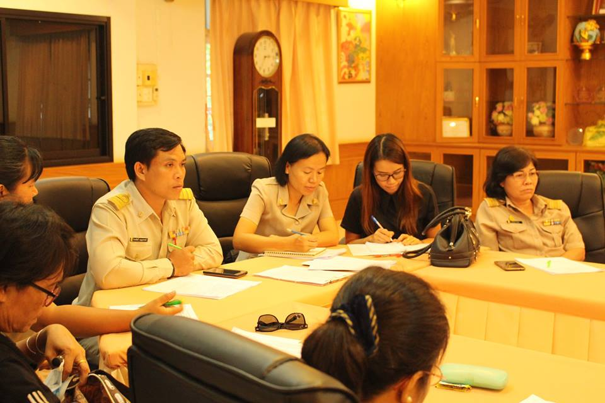

เข้าร่วมประชุมกลุ่มบริหารวิชาการ หัวหน้างานและหัวหน้ากลุ่มสาระการเรียนรู้

ทุกวันจันทร์ของสัปดาห์

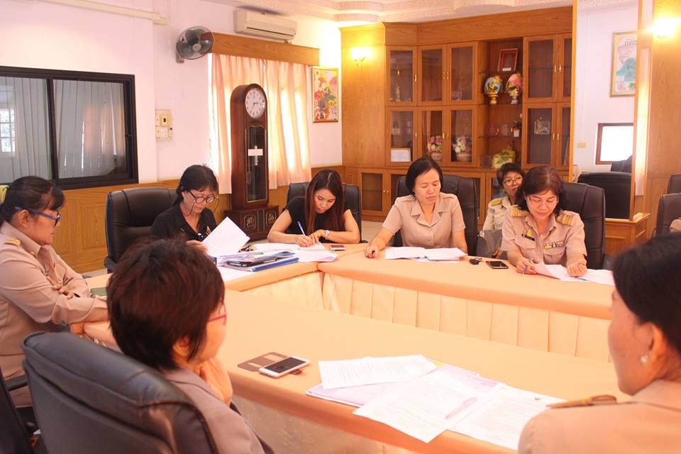

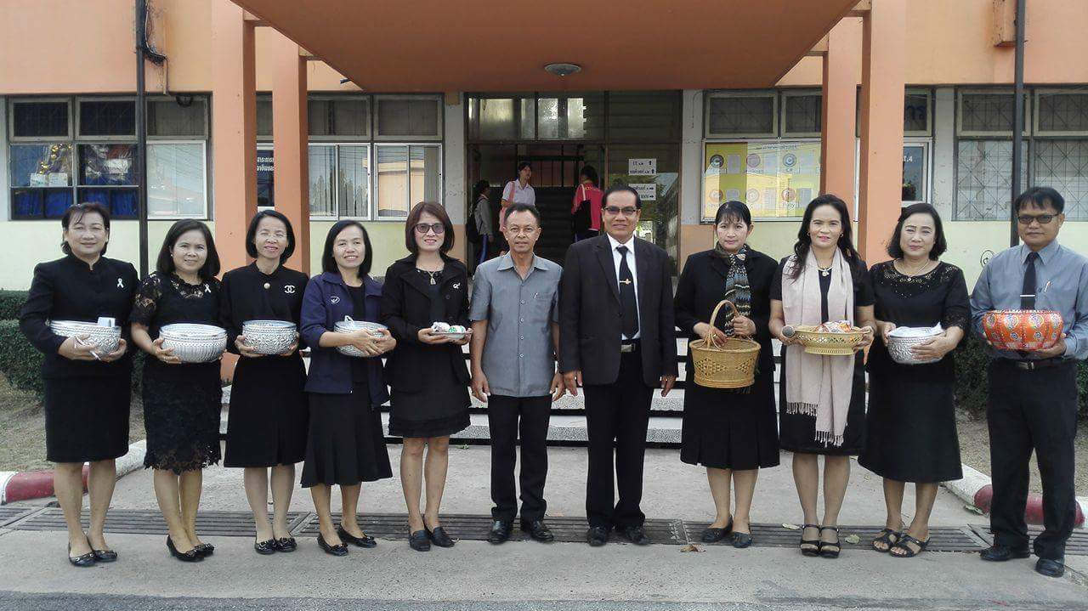

ร่วมใส่บาตรในกิจกรรมวัยใสใส่บาตรทุกวันอังคารของสัปดาห์

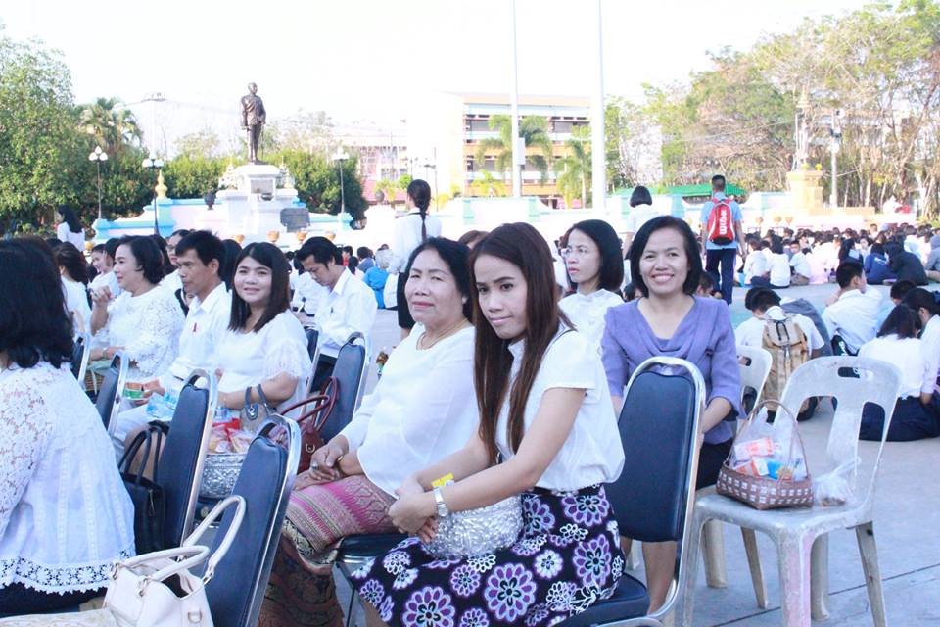

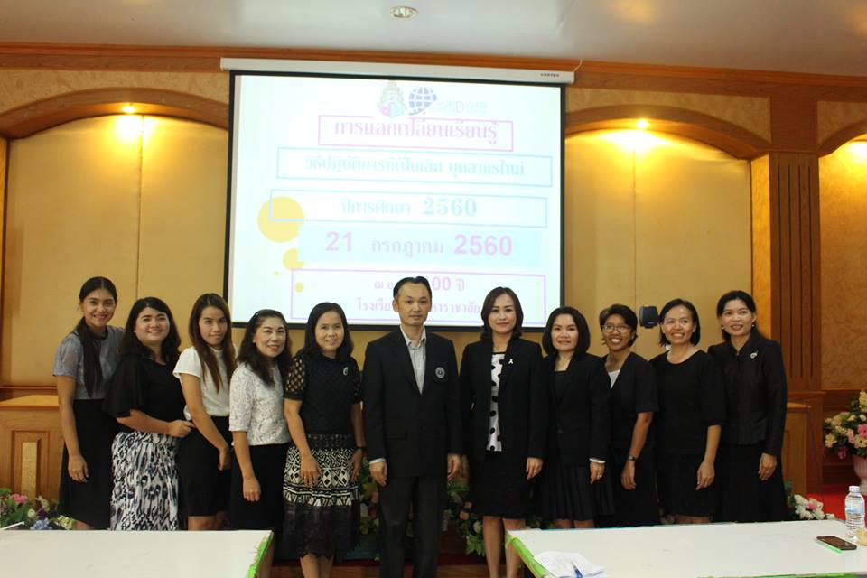

ร่วมเป็นวิทยากรในกิจกรรมการแลกเปลี่ยนเรียนรู้ วิธีปฏิบัติที่เป็นเลิศบุคลากรใหม่ ปีการศึกษา 2560

วันที่ 21 กรกฎาคม 2560 ณ ห้องประชุม 100 ปี โรงเรียนปิยะมหาราชาลัย

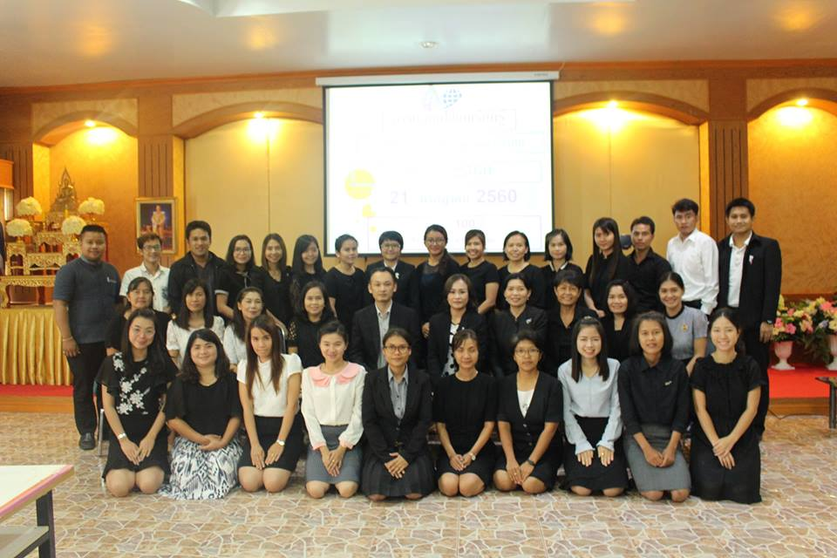

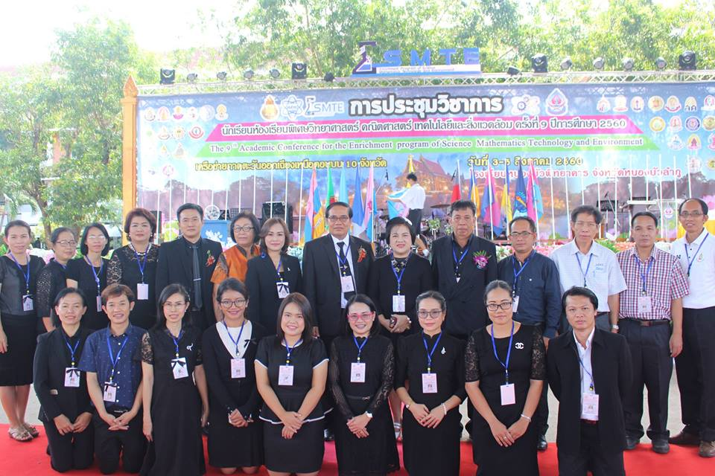

เข้าร่วมกิจกรรมการประชุมวิชาการนักเรียนห้องเรียนพิเศษวิทยาศาสตร์ คณิตศาสตร์ เทคโนโลยีและสิ่งแวดล้อมครั้งที่ 9 ปีการศึกษา 2560 ณ โรงเรียนหนองบัวพิทยาคาร จังหวัดหนองบัวลำภู

